T.C.
GÜDÜL KAYMAKAMLIĞI
İlçe Gıda, Tarım ve Hayvancılık Müdürlüğü

2017 YILI
DÖNEMİ BRİFİNGİ

İÇİNDEKİLER
1- İlçenin Tarihi ve Coğrafi Durumu
1.1- Tarihi Durumu
1.2- Coğrafi Durumu
1.3- İklim Durumu
1.4- Bitki Örtüsü ve Toprak Yapısı
1.5- Nüfus

2- Arazi Varlığı ve Dağılımı
2.1- Genel Arazi Varlığı ve Dağılımı
2.2- Tarım Arazi Varlığı ve Dağılımı
2.3- Sulama Kaynakları

3- Personel, Bina ve Araç-Gereç Durumu
3.1- Personel Durumu
3.2- Bina Durumu
3.3- Araç-Gereç Durumu

4- İlçenin Tarım Yapısı
4.1- Üretilen Bitkisel Ürünler
4.2- Hayvan Varlığı ve Hayvansal Üretim

5- Hayvan Sağlığı ve Yetiştiriciliği Birimi Çalışmaları
5.1- Şap Aşılaması (Büyükbaş)
5.2- Diğer Aşılamalar
5.3- Küpeleme İşlemleri
5.4- Serbest Veteriner Hekim Suni Tohumlama Sayısı
6- Gıda ve Yem Birimi ile Balıkçılık ve Su Ürünleri Birimi Çalışmaları
7- İlçedeki Çiftçi Örgütleri (Kooperatifler)

1- İlçenin Tarihi ve Coğrafi Durumu
1.1- Tarihi Durumu

Yapılan araştırma ve incelemelerde Güdül çevresinde tarih öncesi çağlardan beri yerleşildiği anlaşılmıştır. İlçe yakınından geçen Kirmir Çayı boyunca kayalara oyulmuş mağaraların Etiler'e (M.Ö. 2000) ait olduğu sanılmaktadır. Daha sonra Frigler (M.Ö. 8. yy) bu yörede hâkimiyet sürmüşlerdir.
İn-Önü denilen bu mevkideki mağaralarda haç işaretlerine rastlanmış, Romalılarca Hristiyanlığın yayılması sırasında buraların mesken edildiği anlaşılmıştır. Daha sonra Bizanslıların yaşadıkları sanılmaktadır.
1071 tarihli Malazgirt Zaferi ile Anadolu'nun kapıları Türklere açılmış, Güdül ve çevresi Anadolu Selçukluları'nın idaresine geçmiştir. İlçe, Anadolu Selçuklu hükümdarlarından I. Mesut'un eniştesi ve Ankara Emiri olan Şehabüldevle Güdül Bey tarafından şimdiki yerinde, tahminen 850 yıl evvel kurulmuş olup, Orta Asya'dan Anadolu'ya ilerleyen 24 Oğuz boylarından bir çoğu, bölgeye hakim olmuşlardır. Bu boylardan en önemlisi Kınık, Kayı ve Afşar boylarıdır. Güdül'ün Afşar ve Kayı adlarında iki köyü vardır. 1 Eylül 1957 yılına kadar Ayaş ilçesine bağlı bir nahiye iken aynı yıl 7030 sayılı Kanun ile ilçe olmuştur.

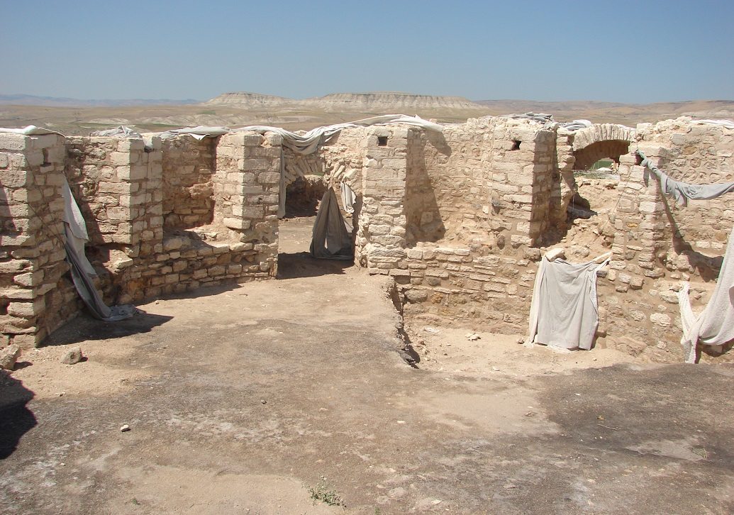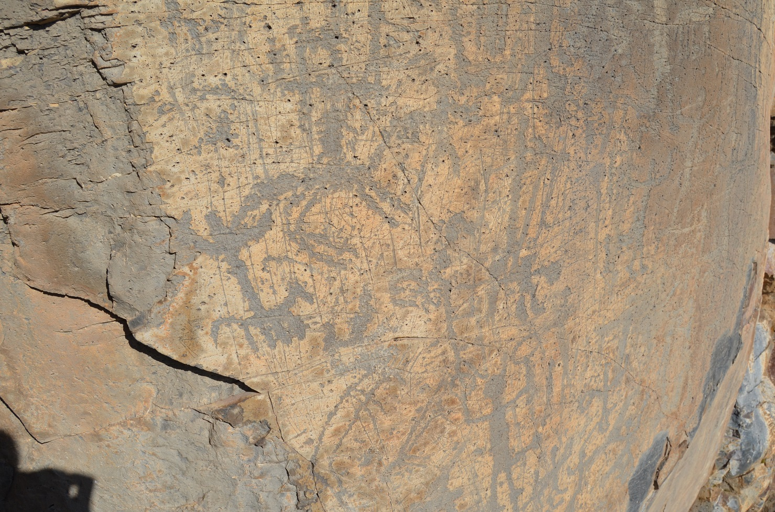
Mnizos Antik Kenti Salihler Kaya Yazıtları

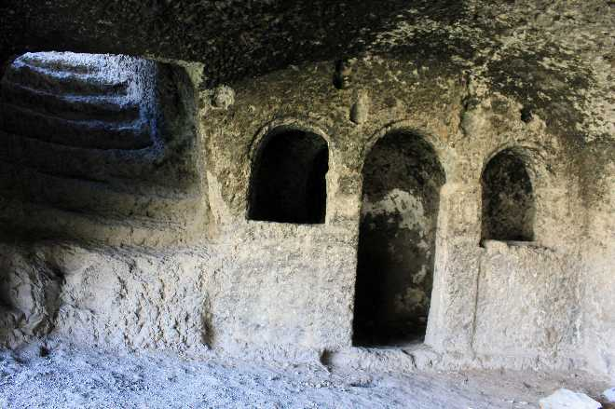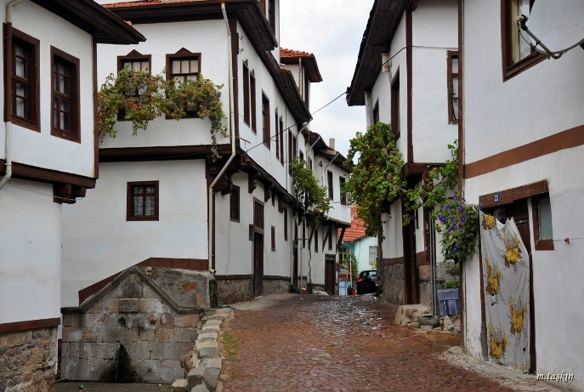
İn-önü Kaya Mağaraları Güdül Evleri

1.2- Coğrafi Durumu

İlçenin yüzölçümü 419 km²'dir. Denizden yüksekliği 738 metredir. Karasal iklim tipi görülmektedir. Arazi yapısı oldukça dağlık ve engebelidir, Az miktarda tarıma elverişli toprağa sahip olan İlçede tarım arazilerine can veren ve Sakarya Nehri'nin bir kolu olan Kirmir Çayı, Suvari Çayı ve İlhan Çayı geçmektedir.
Ankara'ya 90 Km. olan Güdül'ün komşuları, 32 Km. Ayaş, 33 Km. Beypazarı, 60 Km. Çamlıdere, 60 Km. Kızılcahamam'dır.

1.3- İklim Durumu

Karasal iklim tipi görülmektedir. Kışları soğuk yazları ise sıcak olup az yağış almaktadır. İlçe yıllık olarak 506 mm yağış almaktadır. Yağışlar genellikle ilkbahar ve sonbaharda düşmektedir. En yağışlı geçen aylar ise Kasım ve Şubat aylarıdır. Bu aylarda dahi günlük yağış miktarı nadiren 50 mm üzerine çıkmaktadır.
En yüksek sıcaklık (+30,+35) derece, en düşük sıcaklık -5,-15) dereceleri arasındadır. En düşük sıcaklıklar kış aylarında ortalama olarak 20-21 gün gerçekleşirken, en yüksek sıcaklıklar ise Ağustos ve Temmuz aylarında gerçekleşmektedir. İlkbahar aylarında gece sıcaklıklarının 0 derecenin altına düşmesi nedeniyle özellikle yüksek yerleşimlerde ilkbahar geç donları görülmektedir.
Bulutlu gün sayısı kış aylarında 12-15 gün, İlkbahar aylarında 5-12 gün, yaz aylarında ise 1-5 gün olarak gerçekleşmektedir.
Hâkim rüzgâr yönü Kuzey ve Kuzey-Batı’dır. Kuzey rüzgârları yıllık 1250 saat/yıl a kadar çıkarken Kuzey-Batı yönünde esen rüzgârlar 150saat/yıl civarında gerçekleşmektedir. Mevsim itibari ile Güney rüzgârları yıllık 50-75 saat/yıl arasında gerçekleşmektedir.

1.4- Bitki Örtüsü ve Toprak Yapısı
Karasal İklimin hakim olduğu ilçede toprak , kumlu-Tınlı ve ilçe geneline hakim olan taşlı yapıdadır. İlçede tarım alanlarının taşlık olması başta gelen sorunlar arasında yer almaktadır.
İlçede genel olarak bozkır bitki örtüsü hakimdir. Ağırlıklı olarak tahıl tarımı yapılan ilçenin güneyinde yer alan yerleşkelerde tahıldan sonra ağırlıklı olarak domates ve biber, kabak, bal kabağı, kavun, karpuz gibi ürünlerde yetiştirilmektedir.
İlçede yem bitkisi olarak mısır, yonca, Macar fiğ ve Adi fiğ üretimide yapılmıktadır. Ayrıca ilçede genelinde kiraz, vişne ve üzüm yetiştiriciliğide yaygın olarak gerçekleştirilmektedir.
1.5- Nüfus
2016 yılı TÜİK verilerine göre ilçe nüfusu 8282’dir. 1980’li yıllarda 20.000’in üzerinde nüfusa sahip olan ilçede nüfus kaybı yaşanarak günümüzde 10.000’in altına gerilemiştir. Nüfusun 4036’sını erkek nüfus oluştururken 4246’sını ise kadın nüfus oluşturmaktadır.
İlçe nüfusunun yıllara göre değişim grafiği altta kısımda yer almaktadır.
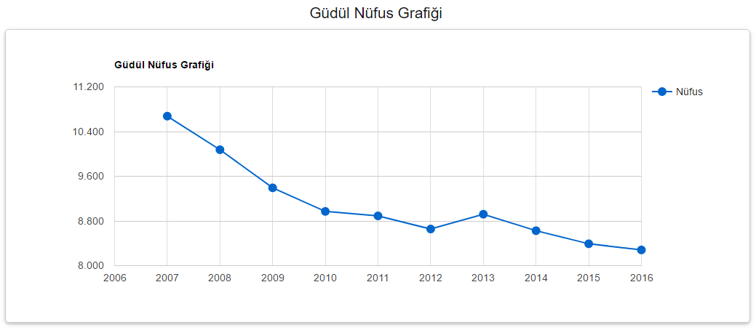

2- Arazi Varlığı ve Dağılımı

2.1- Genel Arazi Varlığı ve Dağılımı

İlçemizin genel arazi varlığı ve dağılımı aşağıda tablo olarak sunulmuştur.
Arazi Cinsi | Alanı (ha) | Sulanan Alan (ha)
Tarım | 25741 | 2132
Orman | 7700
Çayır-Mera | 7459
Tarım Dışı | 1000
Toplam | 41900 | 2132

2.2- Tarım Arazi Varlığı ve Dağılımı

İlçemizin tarım arazisi varlığı ve dağılımı aşağıda tablo olarak sunulmuştur.

Arazi Cinsi | Ekilen Alan (ha) | Nadas (ha) | Toplam Alan (ha)
Tarla Alanı | 13043 | 9656 | 22699
Sebze Alanı | 1090 | - | 1090
Bağ Alanı | 1500 | - | 1500
Meyve Alanı | 452 | - | 452
Toplam | 16085 | 9656 | 25741

2.3- Sulama Kaynakları

İlçemizdeki toplam 30478 ha tarım arazisinden 2132 ha’lık kısmı sulanabilmektedir. Yapılan sulamaların %70’lik kısmını halk sulamaları oluştururken %30’luk kısmını ise Devlet Su İşleri (DSİ) tarafından yapılan sulama gölet, baraj ve kanalları ile Kooperatifler tarafından yapılan sulama sistemleri kullanılarak yapılmaktadır.
Kirmir Çayı üzerinde yer alan sulama barajı fotoğrafları aşağıda sunulmuştur.
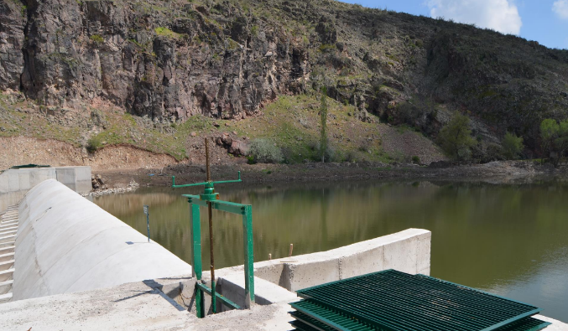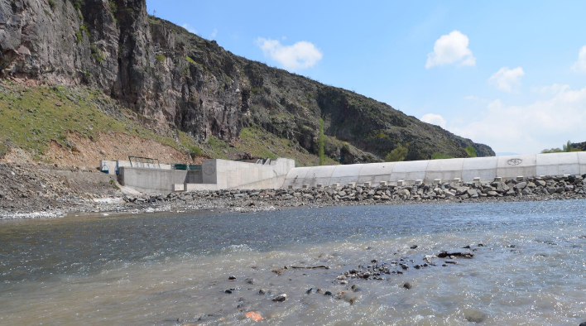

3- Personel, Bina ve Araç-Gereç Durumu

3.1- Personel Durumu

Ünvanlar | Adet
İlçe Müdürü | 1
Ziraat Mühendisi | 8
Veteriner Hekimi | 5
Gıda Mühendisi | 0
Ziraat Teknisyeni | 0
Veteriner Sağlık Teknisyeni | 0
Bilgisayar İşletmeni | 1
Şoför | 1
Hizmetli | 1
Tarım İşçisi | 5
TOPLAM | 22

3.2- Bina Durumu

Müdürlüğümüz Tarımsal yayım ve Uygulamalı Araştırma Projesi inşaat yatırımları çerçevesinde yaptırılan ve 1990 yılında hizmete açılan 2 katlı hizmet binasında faaliyet göstermektedir. Hizmet binası bahçesinde 1 adet sabit selektör binası ve 10 araçlık kapalı garaj ile makine parkı sundurması bulunmaktadır. Bina kalorifer sistemi ile ısıtılmaktadır.

3.3- Araç-Gereç Durumu

İlçe müdürlüğümüzde bulunan araçlarımızın listesi aşağıda tablo olarak sunulmuştur.

ARACIN CİNSİ | MODELİ | PLAKASI | DURUMU
Citroen Berlingo | 2016 | 19 BK 352 | FAAL (Kiralık)
Citroen Berlingo | 2016 | 19 BJ 443 | FAAL (Kiralık)
Toyota Pickup | 1989 | 06 BBY 86 | FAAL

4- İlçenin Tarım Yapısı

4.1- Üretilen Bitkisel Ürünler

İlçemizde üretilen bitkisel ürünler aşağıda tablo olarak sunulmuştur.
Ürün Cinsi | Ekim Alanı (da)
Buğday | 75.000
Arpa | 75.000
Ayçiçeği (Çerezlik) | 5000
Domates | 5000
Mısır (silaj) | 3000
Fiğ (Yeşil Ot) | 12000

4.2- Hayvan Varlığı ve Hayvansal Ürünler (2016)

İlçemizin Hayvan varlığı ve hayvansal ürünler miktarları aşağıdaki tabloda sunulmuştur.

Cinsi | Irkı | Sayısı  (Adet ) | Toplam  (Adet ) | Genel  Toplam  (Adet) | Hayvansal Ürünler
 |  |  |  |  | Süt Miktarı  (Ton) | Tiftik Miktarı  (Ton) | Yün,  Yapağı Miktarı(ton)
Büyükbaş  Hayvan | Kültür Irkı | 3.744 | 12.079 | 12.079 | 29 | 57
 | Kültür Melezi | 4.758
 | Yerli Irk | 3577
 | Manda | 0
Küçükbaş Hayvan | Tiftik Keçi Sayısı | 50.002 | 59.042 | 104.645
 | Kıl keçisi | 9.040
 | Yerli ve Diğer Koyun | 8.766 | 45.603
 | Merinos | 36.837
Kümes Hayvanları | Etçi Tavuk | 415.977 | 418.160 | 419.030
 | Yumurtacı Tavuk | 2.183
 | Hindi | 278 | 278
 | Kaz | 264 | 264
 | Ördek | 328 | 328
Arı Varlığı | Eski+Yeni  Kovan | 4.760 | 4.760 | 4.760

İlçemizde ev ve süs hayvanları satan işletme bulunmamaktadır.
Aktif İşletme Sayıları:
Büyükbaş İşletme Sayısı: 604
Küçükbaş İşletme Sayısı: 377

5- Hayvan Sağlığı ve Yetiştiriciliği Birimi Çalışmaları

5.1- Şap Aşılaması (Büyükbaş)

Dönemi | İlkbahar (Baş) | Sonbahar (Baş) | TOPLAM (Baş)
Program Dahilinde | 8.163 |  | 8.163
Program Haricinde | 2.150 |  | 2.150
Toplam | 10.313 |  | 10.313

5.2- Diğer Aşılamalar (Programlı)

Şap (Küçükbaş) | 0
Brucella (Büyükbaş) | 322
Brucella (Küçükbaş) | 12.235
Çiçek (Koyun-Keçi) | 0
Çiçek (Büyükbaş) | 8.163
PPR (Koyun-Keçi Vebası) | 13.633
Antrax (Büyükbaş) | 0
Kuduz (Kedi+Köpek) | 388

5.3- Küpeleme İşlemleri

Sığır Küpesi | 3.000
Koyun Küpesi | 8.000

5.4- Serbest Veteriner Hekim Suni Tohumlama Sayısı: 0

6- Gıda ve Yem Birimi ile Balıkçılık ve Su Ürünleri Birimi Çalışmaları
İlçemizde yapılan denetimler aşağıda tablo olarak sunulmuştur.
Yapılan Denetim İşlemleri | 2017 Yılı (Yıllık)
Toplam Denetim Sayısı (Adet) | 187
- Satış Yeri Denetim Sayısı (Adet) | 121
- Toplu Tüketim Yeri Denetim Sayısı (Adet) | 50
- Üretim Yeri Denetim Sayısı (Adet) | 26
- Onaylı İşletme Denetim Sayısı (Adet) | 3
- Yem İşletmeleri Denetim Sayısı (Adet) | 1
İlçe Bazında İşletme Denetim Durumu (%)
Gıda Denetimi Ceza Sayısı (Adet) | 1
Gıda Denetimi Ceza Miktarı (TL) | 456,00
Su Ürünleri Denetim Sayısı (Adet)
Su ÜrünleriYol Denetimi Sayısı (Adet)
Su Ürünleri Ceza Sayısı (Adet)
Su Ürünleri Ceza Miktarı (TL)
Toplam Ceza Sayısı (Adet)
Toplam Ceza Miktarı (TL)
Alo Gıda Şikâyeti (Adet) | 2
Bimer Şikâyeti (Adet) | 2
Numune Sayısı (Adet) | 2
Tanzim Edilen TAPDK Belgesi Sayısı (Adet) | 3
Tanzim Edilen İşletme Kayıt Belgesi Sayısı (Adet) | 8
Tanzim Edilen Balıkçılık Belgesi Sayısı (Adet)

7- İlçedeki Çiftçi Örgütleri (Kooperatifler)

  - Güdül Tarımsal Kalkınma Kooperatifi
  - Çağa Tarımsal Kalkınma Kooperatifi
  - Çağa Güneyce Mahallesi Tarımsal Kalkınma Kooperatifi
  - Garipçe Tarımsal Kalkınma Kooperatifi
  - Karacaören Tarımsal Kalkınma Kooperatifi
  - Karacaören Sulama Kooperatifi
  - Sorgun Tarımsal Kalkınma Kooperatifi
  - Çukurören Köyü Tarımsal Kalkınma Kooperatifi

Hazırlayan Onaylayan
Ümit Yaşar VARLI Hüseyin TANRISEVEN
Ziraat Yüksek Mühendisi İlçe Müdürü

